Министерство науки и высшего образования Российской Федерации

Федеральное государственное бюджетное образовательное учреждение

высшего образования

**ИРКУТСКИЙ НАЦИОНАЛЬНЫЙ ИССЛЕДОВАТЕЛЬСКИЙ ТЕХНИЧЕСКИЙ УНИВЕРСИТЕТ**

Институт информационных технологий и анализа данных

наименование института

ОТЧЕТ  
к лабораторной работе по дисциплине

Объектно-ориентированное программирование

Разработка консольного приложения

Наименование темы

Выполнил студент группы ИСТб-19–2 Комогорцева Ю.В.

шифр Фамилия И.О.

Проверила Маланова Т.В.

Фамилия И.О.

Содержание отчета на 17 стр.

Иркутск 2020 г.

Содержание

1 Постановка задачи 3

2 Таблица спецификаций 4

3 Блок-схема алгоритмов решения задач 5

4 Разработка тестов 11

5 Результаты тестирования 12

6 Листинг исходного кода 15

6.1 Задача 1 15

6.2 Задача 2 16

6.3 Задача 3 16

Заключение 18

Список литературы 19

1. Постановка задачи

Разработать консольное приложение на языке java, реализующее решение задачи в соответствии с индивидуальным заданием. Исходные данные для задачи вводятся как параметры при запуске программы из командной строки, либо – как значения, инициализирующие переменные. Вывод результатов осуществляется в консоль.

Вариант 11

1. Выберите из предложения слово, которое располагается в центре

предложения, то есть символ, входящий в его состав, является цен-

тральным символом в предложении (с учетом пробелов).

b. Найдите символы в строке, который встречается менее 10%.

c. Найдите длину первого слова в предложении, а затем выберите из

предложения все слова той же длины.

1. Таблица спецификаций

Таблица 1 – Таблица спецификаций

|  |  |  |  |  |
| --- | --- | --- | --- | --- |
| **№** | **Имя** | **Назначение** | **Тип** | **ОДЗ** |
| **Задача 1** | | | | |
| 1 | str | Входные данные –заданы как значения, инициализирующие переменные | String |  |
| 2 | results | Выходные данные — центральное слово | String |  |
| **Задача 2** | | | | |
| 1 | str | Входные данные — заданы как значения, инициализирующие переменные | String |  |
| 2 | rezult[] | Выходные данные — массив символов | char[] |  |
| **Задача 3** | | | | |
| 1 | s | Входные данные – заданы как значения, инициализирующие переменные | String |  |
| 2 | str[] | Выходные данные — массив строк | String[] |  |

1. Блок-схема алгоритмов решения задач

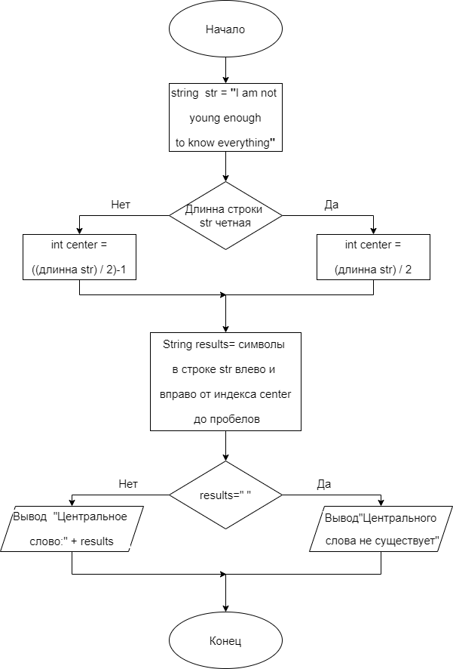

Рисунок 1- Блок-схема алгоритма задачи 1

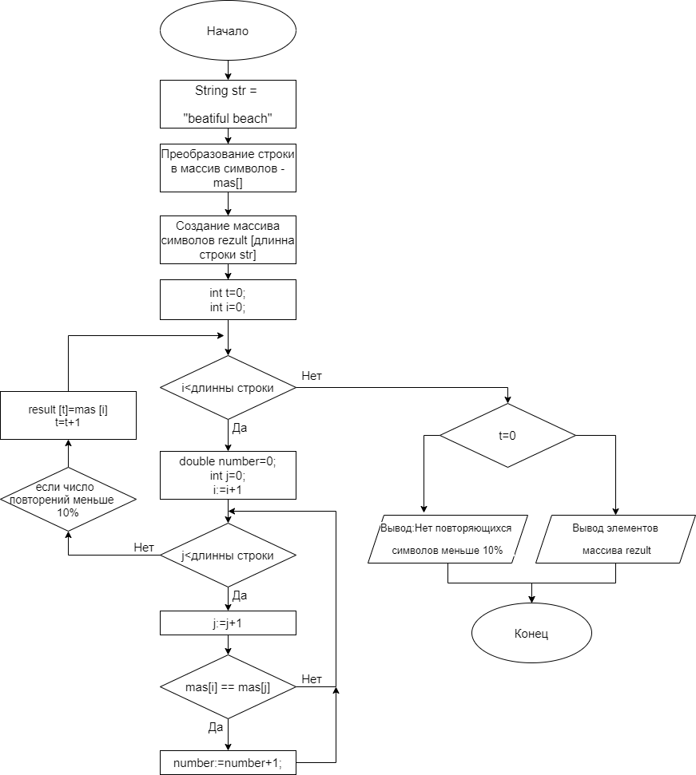

Рисунок 2- Блок-схема алгоритма задачи 2

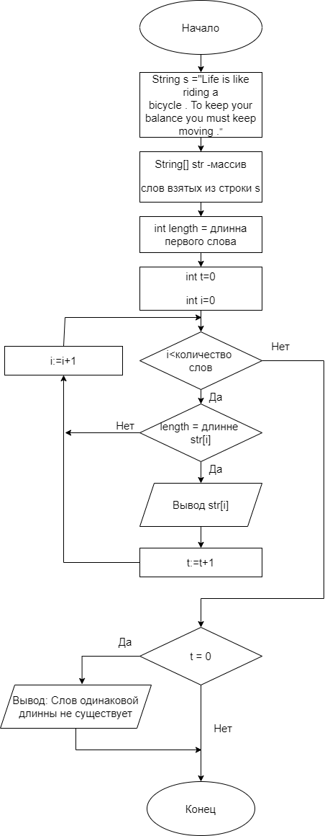

Рисунок 3- Блок-схема алгоритма задачи 3

1. Разработка тестов

Так как во всех задачах входные данные заданы как значения, инициализирующие переменные , то на время тестов будем менять лишь присваиваемые строки.

Таблица 2 – Таблица тестов

|  |  |  |  |  |
| --- | --- | --- | --- | --- |
| № | Описание | Входные данные | Выходные данные | Примечания |
| **Задача 1** | | | | |
| 1 | Штатный тест на срабатывание программы-есть центральное слово | Строка:I am not young enough to know everything | Центральное слово: enough | Входные данные заданы как значения, инициализирующие переменные. |
| 2 | Штатный тест на срабатывание программы-нет центрального слова | Строка :white green | Центрального слова не существует | Входные данные заданы как значения, инициализирующие переменные. |
| **Задача 2** | | | | |
| 1 | Штатный тест на срабатывание программы-есть подходящие символы | Строка:beautiful beach | Повторяющиеся символы:  Символ: t  Символ: i  Символ: f  Символ: l  Символ:  Символ: c  Символ: h | Входные данные заданы как значения, инициализирующие переменные. |
| 2 | Штатный тест на срабатывание программы-нет подходящих символов | Строка:111 222 | Нет повторяющихся символов меньше 10% | Входные данные заданы как значения, инициализирующие переменные. |
| **Задача 3** | | | | |
| 1 | Штатный тест на срабатывание программы –есть слова одинаковой длинны как и первое | Строка: Life is like riding a bicycle . To keep your balance you must keep moving | Слова такой же длинны как и первое (Life) :  like  keep  your  must  keep | Входные данные заданы как значения, инициализирующие переменные. |
| 2 | Штатный тест на срабатывание программы – нет слов одинаковой длинны как и первое | Строка: tomorrow is another day | Сообщение: "Слов одинаковой длинны не существует." | Входные данные заданы как значения, инициализирующие переменные. |

1. Результаты тестирования

В таблице 3 приведены результаты тестов из таблицы 2.

Но необходимо учитывать ,что входные данные задаются как значения, инициализирующие переменные.

Таблица 2 – Таблица результатов тестирования.

|  |  |  |  |
| --- | --- | --- | --- |
| № | Входные данные | Выходные данные | Результат |
| **Задача 1** | | | |
| 1 | Строка:I am not young enough to know everything | Центральное слово: enough | Тест пройден |
| 2 | Строка :white green | Центрального слова не существует | Тест пройден |
| **Задача 2** | | | |
| 1 | Строка:beautiful beach | Повторяющиеся символы:  Символ: t  Символ: i  Символ: f  Символ: l  Символ:  Символ: c  Символ: h | Тест пройден |
| 2 | Строка:111 222 | Нет повторяющихся символов меньше 10% | Тест пройден |
| **Задача 3** | | | |
| 1 | Строка: Life is like riding a bicycle . To keep your balance you must keep moving | Слова такой же длинны как и первое (Life) :  like  keep  your  must  keep | Тест пройден |
| 2 | Строка: tomorrow is another day | Сообщение: "Слов одинаковой длинны не существует." | Тест пройден |

Результаты выполнения тестов с приведены на рисунках с 4 по 9 соответственно.

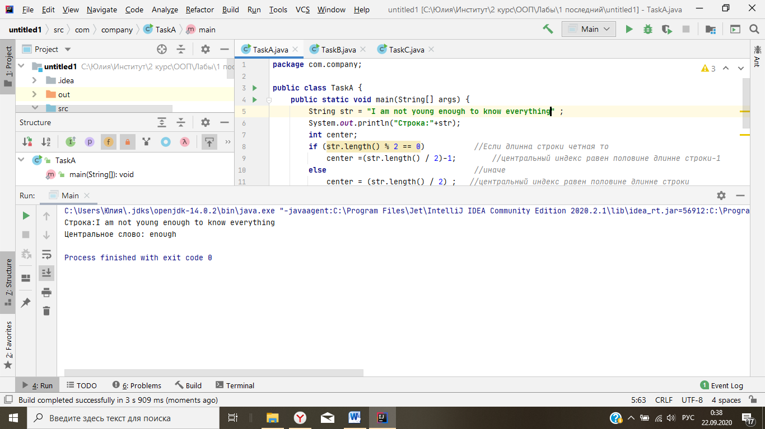

Рисунок 4 — Результат выполнения теста 1 задачи 1

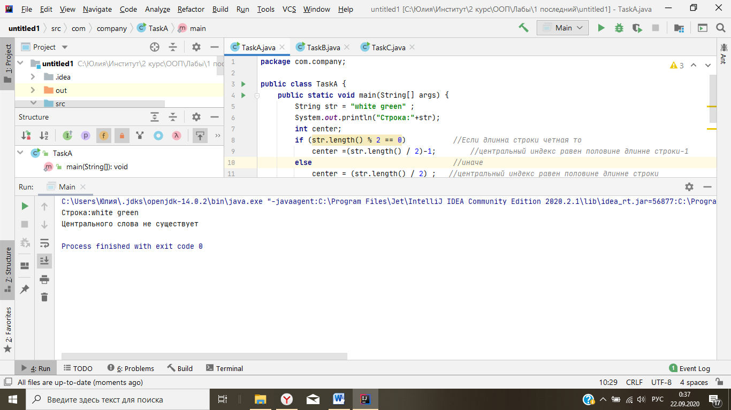

Рисунок 5 — Результат выполнения теста 2 задачи 1

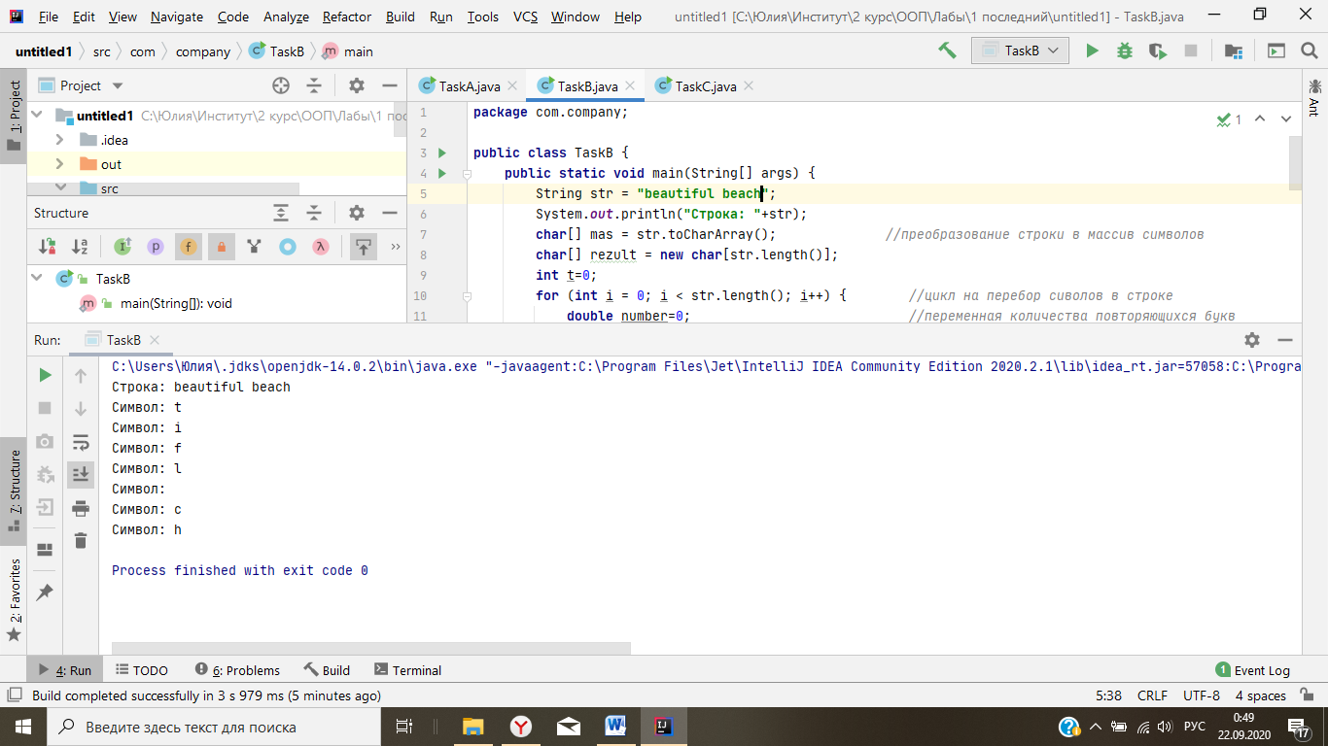

Рисунок 6 — Результат выполнения теста 1 задачи 2

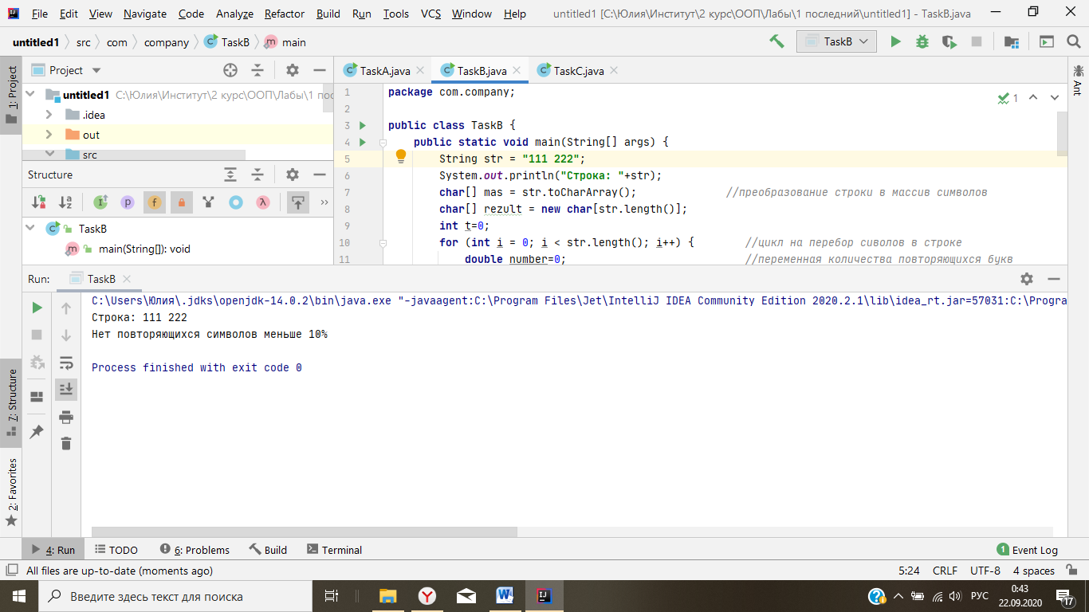

Рисунок 7 — Результат выполнения теста 2 задачи 2

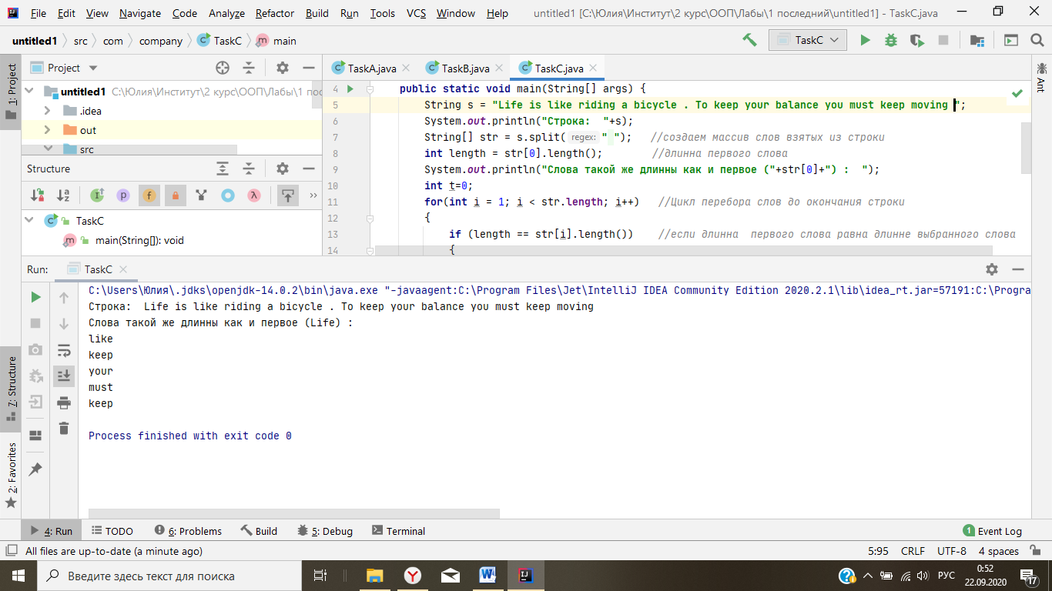

Рисунок 8 — Результат выполнения теста 1 задачи 3

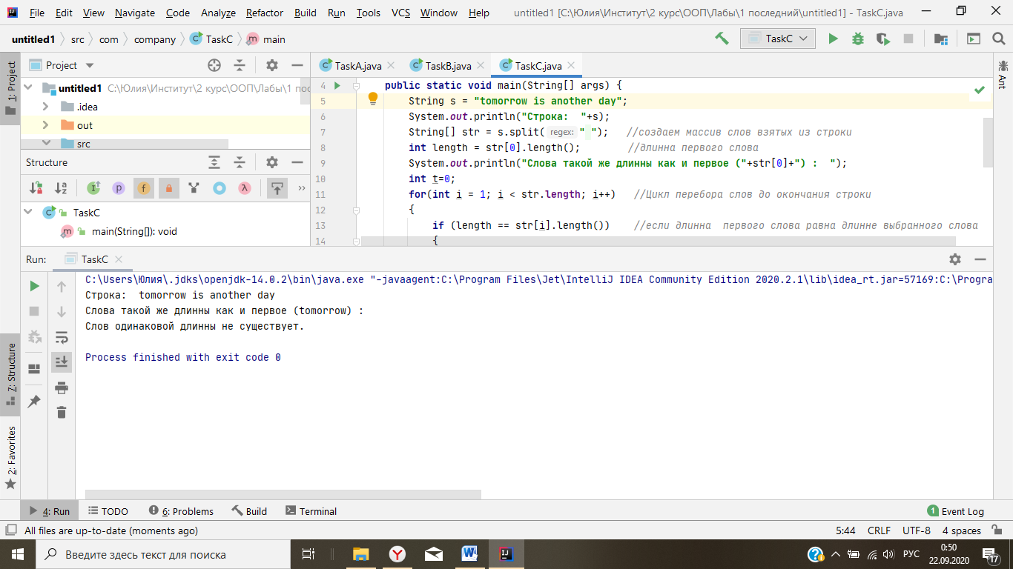

Рисунок 9 — Результат выполнения теста 1 задачи 3

1. Листинг исходного кода

Задача 1

**package** com.company;  
  
**public class** TaskA {  
 **public static void** main(String[] args) {  
 String str = **"I am not young enough to know everything"** ;  
 System.***out***.println(**"Строка:"**+str);  
 **int** center;  
 **if** (str.length() % 2 == 0) *//Если длинна строки четная то* center =(str.length() / 2)-1; *//центральный индекс равен половине длинне строки-1* **else** *//иначе* center = (str.length() / 2) ; *//центральный индекс равен половине длинне строки* String results =str.substring(str.lastIndexOf(**" "**, center), str.indexOf(**" "**, center));  
 **if** (results.indexOf(**" "**)==-1) System.***out***.println(**"Центрального слова не существует"**);  
 **else** System.***out***.println(**"Центральное слово:"**+results);  
 }  
}

Задача 2

**package** com.company;  
  
**public class** TaskB {  
 **public static void** main(String[] args) {  
 String str = **"beautiful beach"**;  
 System.***out***.println(**"Строка: "**+str);  
 **char**[] mas = str.toCharArray(); *//преобразование строки в массив символов* **char**[] rezult = **new char**[str.length()];  
 **int** t=0;  
 **for** (**int** i = 0; i < str.length(); i++) { *//цикл на перебор символов в строке* **double** number=0; *//переменная количества повторяющихся букв* **for** (**int** j = 0; j < str.length(); j++) { *//цикл на перебор символов в строке* **if** (mas[i] == mas[j]) { *//если символы равны* number ++; *//то количество повторений увеличивается на 1* }  
 }  
 **if** ((100*number/str.length())<10) *//если процент повторений меньше 10* {  
 rezult[t]=mas[i]; *//то* t=t+1;  
 }  
 }  
 **if** (t==0) System.***out***.println(**"Нет повторяющихся символов меньше 10%"**);  
 **else** {  
 **for** (**int** i = 0; i < t; i++){  
 System.***out***.println(**"Символ: "**+rezult[i] );  
 }  
 }  
 }  
}

Задача 3

**package** com.company;  
  
**public class** TaskC {  
 **public static void** main(String[] args) {  
 String s = **"Life is like riding a bicycle . To keep your balance you must keep moving "**;  
 System.***out***.println(**"Строка: "**+s);  
 String[] str = s.split(**" "**); *//создаем массив слов взятых из строки* **int** length = str[0].length(); *//длинна первого слова* System.***out***.println(**"Слова такой же длинны как и первое ("**+str[0]+**") : "**);  
 **int** t=0;  
 **for**(**int** i = 1; i < str.**length**; i++) *//Цикл перебора слов до окончания строки* {  
 **if** (length == str[i].length()) *//если длинна первого слова равна длине выбранного слова* {  
 System.***out***.println(str[i]); *//то выводим это слово* t=t+1;  
 }  
 }  
 **if** (t==0)  
 {  
 System.***out***.println(**"Слов одинаковой длинны не существует."**);  
 }  
 }  
}

Заключение

В процессе выполнения лабораторной работы 1: “Разработка консольного приложения” были разработаны алгоритмы решения индивидуального задания. Было сформировано 7 тестов, покрывающих все ситуации. Составленные на языке Java программы, реализующие разработанные алгоритмы, прошла все тесты успешно.

В ходе лабораторной работы были получены практические навыки использования конструкций языка Java, а также знакомство с платформой.

Все цели практики достигнуты.

Список литературы

1. Java. Экспресс-курс [электронный ресурс] // Сайт Александра Климова [сайт], URL: <http://developer.alexanderklimov.ru/android/java/java.php>

2. API Specification for the Java 7 SE. [официальный сайт] URL: [http://docs.oracle.com/javase/7/docs/api/](http://docs.oracle.com/javase/7/docs/api/%20)

3. The Java Tutorials. SE [электронный ресурс], URL: <http://docs.oracle.com/javase/tutorial/index.html>

4. Гради Буч, Роберт А. Максимчук, Майкл У. Энгл, Бобби Дж. Янг, Джим Коналлен, Келли А. Хьюстон. Объектно-ориентированны анализ и проек-тирование с примерами приложений. Третье издание. М.: "Вильямс", 2010.

5. Хабибуллин И.Ш. Java 7: для программистов / И. Ш. Хабибуллин. – Санкт-Петербург : БХВ–Петербург, 2014.